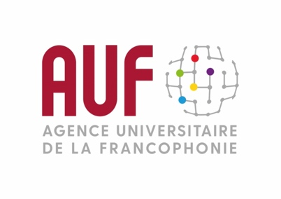

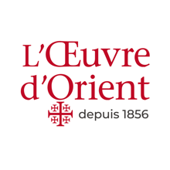

**COMMUNIQUÉ DE PRESSE**

**L’Œuvre d’Orient et l’AUF partenaires pour soutenir les 6 universités catholiques du Liban**

Dans le cadre des actions et des démarches de plaidoyer menées d’une part par l’AUF pour soutenir les universités libanaises dans le contexte de crise économique que traverse le Liban, et d’autre part par L’Œuvre d’Orient pour soutenir les institutions éducatives chrétiennes du pays, l’AUF Moyen-Orient et l’Œuvre d’Orient se sont associées pour apporter un soutien spécifique aux 6 universités catholiques du Liban, toutes membres de l’AUF : Notre-Dame University, Université Antonine, Université La Sagesse, Université Saint-Esprit de Kaslik, Université Sainte Famille, et Université Saint-Joseph de Beyrouth.

Les deux partenaires ont procédé à la mise en place d’un mécanisme exceptionnel de soutien aux universités catholiques du Liban, sur la base de fonds mobilisés par l’Œuvre d’Orient, qui permettront aux 6 universités bénéficiaires de recevoir une subvention avec pour objectif spécifique de soutenir les personnels titulaires de ces universités. Cette aide a vocation à être exclusivement consacrée à la rémunération de personnels titulaires de ces établissements, durement affectés par la crise, sous forme d’une prime versée à titre de complément exceptionnel de salaire.

Les deux partenaires partagent une même vision, dans laquelle s’inscrit cette opération : le Liban a largement fondé sa singularité historique et culturelle au Moyen-Orient sur la qualité exceptionnelle de son niveau éducatif et universitaire, aujourd’hui en grande souffrance, et il est indispensable de conserver le potentiel universitaire et scientifique du Liban, essentiel pour l’avenir du pays, de sa jeunesse, et de sa capacité à produire les compétences et les qualifications socioprofessionnelles nécessaires au relèvement.

L’Agence Universitaire de la Francophonie (AUF), créée il y a 60 ans, est aujourd’hui le premier réseau universitaire au monde avec plus de 1000 membres : universités, grandes écoles, et centres de recherche dans près de 120 pays. Révélateur du génie de la Francophonie scientifique partout dans le monde, l’AUF, organisation internationale à but non lucratif, est aussi un label qui porte une vision pour un meilleur développement des systèmes éducatifs et universitaires : « penser mondialement la francophonie scientifique et agir régionalement en respectant la diversité »

Depuis plus de 160 ans, l’Œuvre d’Orient est engagée auprès des Chrétiens d’Orient dans 23 pays au Moyen-Orient, dans la Corne de l’Afrique, en Europe orientale et en Inde. En temps de guerre comme de paix, elle soutient l’action des évêques, des prêtres et des communautés religieuses qui interviennent auprès de tous, sans considération d’appartenance religieuse, et ce dans quatre domaines : éducation ; soins et aide sociale ; actions auprès des communautés ; culture et patrimoine.

**Contact presse** Joëlle Riachi – [joelle.riachi@auf.org](mailto:joelle.riachi@auf.org) +961 3 780 928